活动主题：团结、文明、创新、拼搏
活动目的：
本次活动旨在丰富教师的业余文化生活，促进教师之间情感的交流，加强相互联系，增强整体凝聚力，从而提高教师们的工作热情和效率。
活动时间：待定
活动地点：各园区运动场
参加人员：全体教师（50岁以上自愿）
活动方式：
以级组为单位，参加活动。
活动项目：
项目一：翻山越岭（跳长绳）
比赛规则：
1.以级组为单位参加比赛，每队10人，其中2人摇绳，其余8人跳绳，男、女比例不限。
2.两名老师摇绳，其余老师列队需从绳的一侧跳至另一侧，跳过的老师在同侧另一端排队，循环接替（“8”字形）。每次跳的人数为1人，若有人在跳的过程中失误致使摇绳中断，则不记为通过，失误老师紧跟上一同学，比赛继续进行。
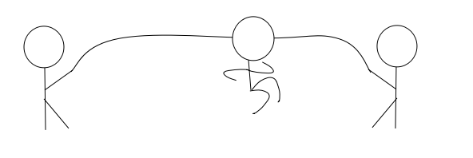
3.跳长绳比赛规定时间为2分钟，以成功跳过的人次多少判定胜负。
项目二：二龙戏珠(乒乓球反投)
比赛道具：乒乓球10个，熟料桶1个
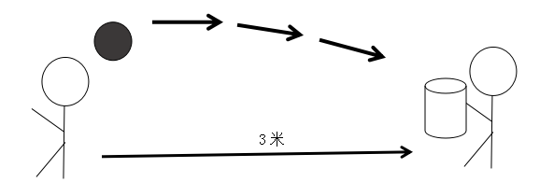
比赛规则：各级组派出若干个人，两人一组，分别作为投球手和接球手，投球手站在指定位置，接球手拿桶站在投球手身后3米处,投球手向背后投球,接球手手持塑料桶站在1平方米区域内任意接球(脚出界接球无效),每人投10次球，最终以各队投入桶内球数多少分胜负。比赛顺序抽签决定。
项目三：齐心协力（步调一致）
比赛规则：各级组10名队员自行分成两组，5人一组分别站在赛场两端，事先将相邻队员的两条腿绑在一起，令声发出，各组站在起点的队员快速向终点行走，每位队员与对面相应队员握手后，对面一组的队员朝起始点返回，最后以参赛队返回起点所用时间的多少分胜负。
注意事项：绑腿均统一绑在腿关节处
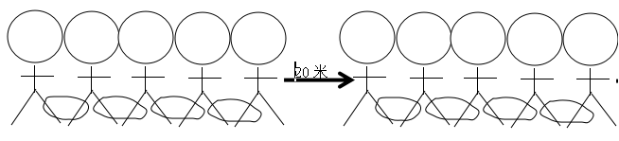
比赛距离：起点与终点相距20米。
项目四：心心相印（夹球跑）
比赛规则:参赛队员10人，每一组2人背靠背夹球，手放置胸前，两者身体仅以球为接触点，违例不计名次，分5组迎面接力跑。球落地时，参赛人员拾球从落地处继续进行，否则成绩无效。以每参赛队5组全部进行完毕时间快慢记胜负。
